Práca a Energia

* **Mechanická práca W [J (Joule)]**
  + Pôsobením sily na teleso, ktoré sa pohybuje po určitej dráhe konáme prácu
  + $W=F*s$ (vodorovná rovnica)
  + **Nevodorovná rovnica:**



* + - F1 – táto zložka sily koná prácu
$F_{1}=F*\cos{α}$

$\cos{α}=\frac{F_{1}}{F}$

$W=F*\cos{α}*s$

* **Výkon P [W (Watt) = J/s]**
  + Množstvo vykonanej práce za určitý čas
$P=\frac{W}{t}$

$P=\frac{F*s*\cos{α}}{t}$

* **Energia E [J (Joule)]**
  + Schopnosť konať prácu
  + Môže byť:
    - **Kinetická (pohybová)** - Ek
    - **Potenciálna (polohová)** – Ep
  + **Zákon zachovania energie**
    - V izolovanej sústave sa celková energia nemení, je konštantná
    - $E_{k}+E_{p}=E=$ konštantná
    - 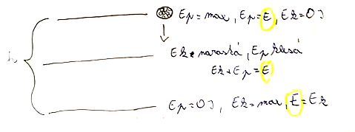Energia nevzniká, nezaniká, mení sa z jednej formy na druhú

